 | แผนการสอน |  | หน่วยที่ 7
 | ชื่อวิชา งานเครื่องยนต์แก๊สโซลีน |  | สัปดาห์ที่ 8
 | ชื่อหน่วย งานบริการฝาสูบ |  | จำนวน 5 ชั่วโมง
หัวข้อเรื่อง
7.1 การถอดประกอบวาล์ว
7.2 การถอดประกอบฝาสูบ
7.3 การขันประแจปอนด์
สาระสำคัญ
การถอดประกอบชิ้นส่วนเครื่องยนต์แก๊สโซลีน เป็นสิ่งสำคัญที่ควรเรียนรู้เพื่อให้ผู้เรียน มีทักษะสามารถถอดประกอบวาล์วไอดี-วาล์วไอเสีย, ถอดประกอบฝาสูบ และการใช้ประแจปอนด์ได้ถูกต้องตามลำดับขั้นตอน เพื่อสามารถนำไปประยุกต์ใช้ในชีวิตประจำวัน และเป็นพื้นฐานในการศึกษา และการฝึกปฏิบัติงานในช่างยนต์ต่อไป

สมรรถนะที่พึงประสงค์
1. ผู้เรียนสามารถถอดประกอบวาล์วไอดีและวาล์วไอเสียได้ถูกต้อง
2. ผู้เรียนสามารถถอดประกอบฝาสูบ ได้ถูกต้อง
3. ผู้เรียนสามารถใช้เครื่องมือช่างยนต์ได้ถูกต้อง

ตารางที่ 7.1 ขั้นตอนในการปฏิบัติงานบริการฝาสูบ
รูปภาพประกอบ |  | ขั้นตอนในการปฏิบัติงาน
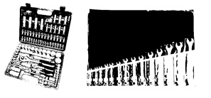 |  | 1. เตรียมเครื่องมือ – วัสดุและอุปกรณ์
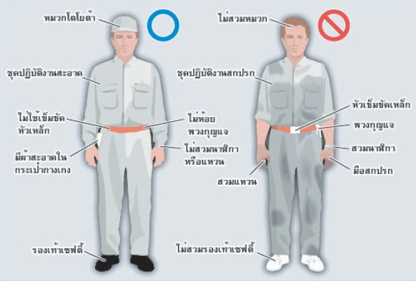 |  | 2. ตรวจสอบการแต่งกายให้พร้อมต่อการปฏิบัติงาน
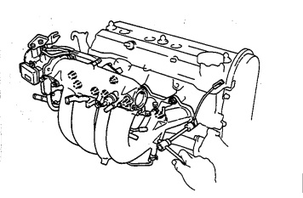 |  | 3. ถอดท่อร่วมไอดีและปะเก็นออกจากฝาสูบ  -คลายโบลท์ออกทีละน้อยเท่าๆกันหลายๆครั้งโดยเริ่มจากโบลท์ด้านนอกเข้าสู่ด้านในตามลำดับ
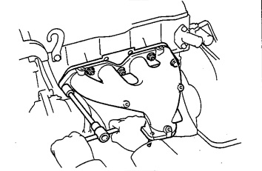 |  | 4. ถอดท่อร่วมไอเสียและปะเก็นออกจากฝาสูบ  -คลายโบลท์ออกทีละน้อยเท่าๆกันหลายๆครั้งโดยเริ่มจากโบลท์ด้านนอกเข้าสู่ด้านในตามลำดับ
ตารางที่ 7.1 (ต่อ) ขั้นตอนในการปฏิบัติงานบริการฝาสูบ
รูปภาพประกอบ |  | ขั้นตอนในการปฏิบัติงาน
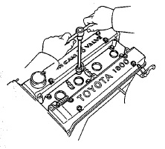 |  | 5. ถอดฝาครอบวาล์วออกจากฝาสูบ  -คลายโบลท์ออกทีละน้อยเท่าๆกันหลายๆครั้งโดยเริ่มจากโบลท์ด้านนอกเข้าสู่ด้านในตามลำดับ
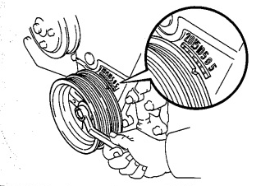 |  | 6. จัดให้สูบที่ 1 อยู่ที่ตำแหน่งศูนย์ตายบนจังหวะอัด
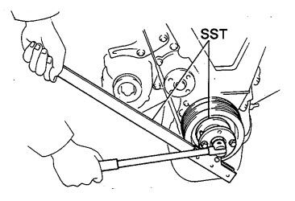 |  | 7. ถอดพูเลย์เพลาข้อเหวี่ยง
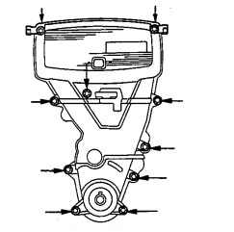 |  | 8. ถอดฝาครอบสายพานไทม์มิ่ง
ตารางที่ 7.1 (ต่อ) ขั้นตอนในการปฏิบัติงานบริการฝาสูบ
รูปภาพประกอบ |  | ขั้นตอนในการปฏิบัติงาน
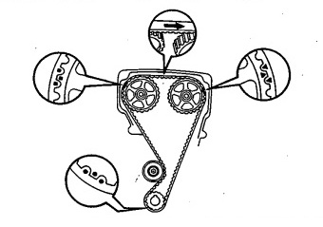 |  | 9. ทำเครื่องหมายที่สายพานและเฟืองไทม์มิ่งดังรูป
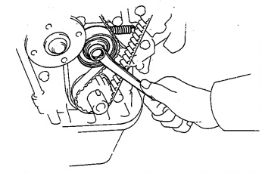 |  | 10. คลายโบลท์ยึดลูกกลิ้งกดสายพานและขยับลูกกลิ้งไปทางด้านซ้ายสุด และทำการขันโบลท์ยึดไว้ชั่วคราว
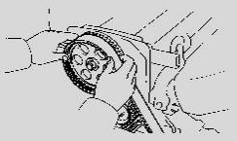 |  | 11. ถอดสายพานไทม์มิ่ง
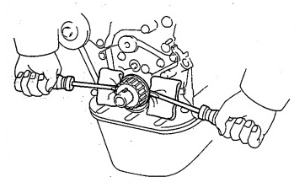 |  | 12. ถอดเฟืองไทม์มิ่งเพลาข้อเหวี่ยง
ตารางที่ 7.1 (ต่อ) ขั้นตอนในการปฏิบัติงานบริการฝาสูบ
รูปภาพประกอบ |  | ขั้นตอนในการปฏิบัติงาน
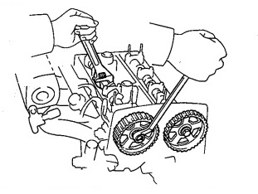 |  | 13. ถอดเฟืองไทม์มิ่งเพลาลูกเบี้ยว
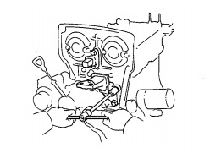 |  | 14. ถอดยางแท่นเครื่อง
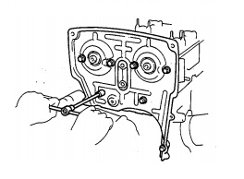 |  | 15. ถอดฝาครอบสายพานไทม์มิ่งด้านหลัง
ตารางที่ 7.1 (ต่อ) ขั้นตอนในการปฏิบัติงานบริการฝาสูบ
รูปภาพประกอบ |  | ขั้นตอนในการปฏิบัติงาน
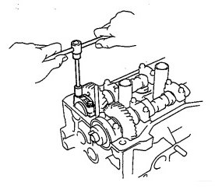 |  | 16. ถอดโบลท์ยึดและฝาประกับแบริ่งตัวหน้าสุด
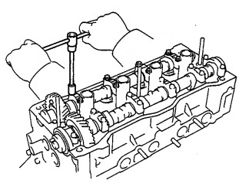  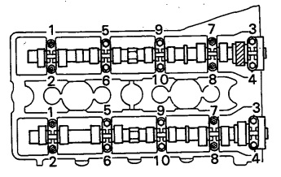 |  | 17. คลายโบลท์ยึดประกับแบริ่ง  -คลายโบลท์ออกทีละน้อยเท่าๆกันหลายๆครั้งโดยเริ่มจากโบลท์ด้านนอกเข้าสู่ด้านในตามลำดับ
ตารางที่ 7.1 (ต่อ) ขั้นตอนในการปฏิบัติงานบริการฝาสูบ
รูปภาพประกอบ |  | ขั้นตอนในการปฏิบัติงาน
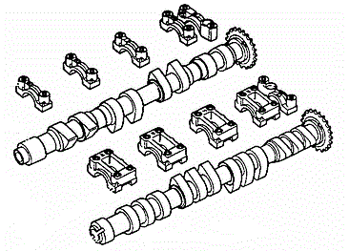 |  | 18. ยกเพลาลูกเบี้ยวและประกับแบริ่งออกจากฝาสูบ จัดเรียงประกับแบริ่งตามลำดับ
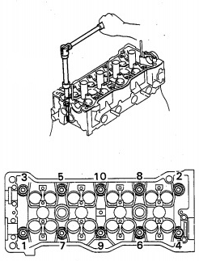 |  | 19. ถอดโบลท์ยึดฝาสูบ  -คลายโบลท์ออกทีละน้อยเท่าๆกันหลายๆครั้งโดยเริ่มจากโบลท์ด้านนอกเข้าสู่ด้านในตามลำดับ และนำมาวางเรียงตามลำดับเพื่อให้ง่ายต่อการประกอบ
ตารางที่ 7.1 (ต่อ) ขั้นตอนในการปฏิบัติงานบริการฝาสูบ
รูปภาพประกอบ |  | ขั้นตอนในการปฏิบัติงาน
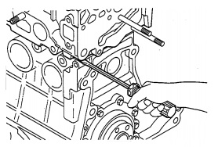 |  | 20. ยกฝาสูบออกจากเสื้อสูบ
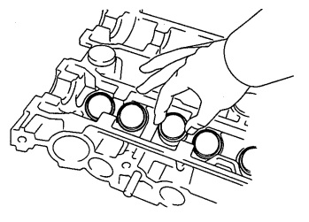 |  | 21. ถอดถ้วยวาล์วและแผ่นชิมออก
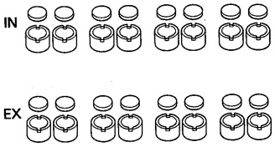 |  | 22. จัดเรียงถ้วยวาล์วและแผ่นชิมตามลำดับ
ตารางที่ 7.1 (ต่อ) ขั้นตอนในการปฏิบัติงานบริการฝาสูบ
รูปภาพประกอบ |  | ขั้นตอนในการปฏิบัติงาน
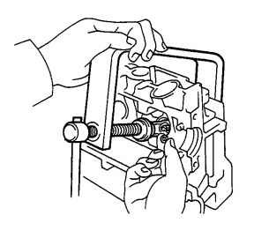 |  | 23. ถอดวาล์วออกจากฝาสูบโดยใช้เครื่องมือพิเศษ
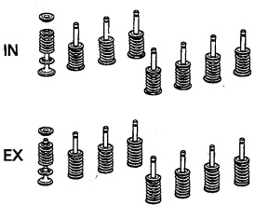 |  | 24. จัดให้วาล์วและสปริงอยู่ด้วยกัน เรียงตามลำดับ
 |  | 25. ประกอบวาล์วเข้ากับฝาสูบโดยใช้เครื่องมือพิเศษ
ตารางที่ 7.1 (ต่อ) ขั้นตอนในการปฏิบัติงานบริการฝาสูบ
รูปภาพประกอบ |  | ขั้นตอนในการปฏิบัติงาน
 |  | 26. ใส่ถ้วยวาล์วและแผ่นชิมเข้ากับฝาสูบ
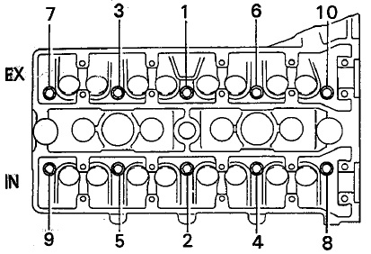 |  | 27. ประกอบฝาสูบโดยขันโบลท์ตามลำดับดังรูป  ค่าแรงขัน 300 kg-cm
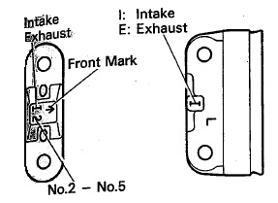 |  | 28. วางแบริ่งโดยเรียงตำแหน่งตามหมายเลขและสัญลักษณ์ที่ประกับ และหันให้ลูกศรชี้ไปทางหน้าเครื่อง
ตารางที่ 7.1 (ต่อ) ขั้นตอนในการปฏิบัติงานบริการฝาสูบ
รูปภาพประกอบ |  | ขั้นตอนในการปฏิบัติงาน
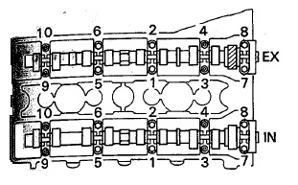 |  | 29. ขันโบลท์แบริ่งตามลำดับดังรูป  ค่าแรงขัน 130 kg-cm
30. ประกอบฝาครอบสายพานไทม์มิ่งด้านหลัง
ค่าแรงขัน 95 kg-cm

31. ประกอบยางแท่นเครื่อง
ค่าแรงขัน 400 kg-cm

ตารางที่ 7.1 (ต่อ) ขั้นตอนในการปฏิบัติงานบริการฝาสูบ
รูปภาพประกอบ |  | ขั้นตอนในการปฏิบัติงาน
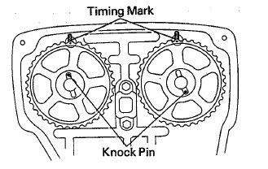 |  | 32. ประกอบเฟืองไทม์มิ่งเพลาลูกเบี้ยวให้เข้าสลัก  -จัดเฟืองให้สัญลักษณ์ที่เฟืองตรงกับสัญลักษณ์ที่ฝาครอบสายพานด้านหลัง
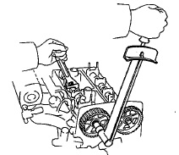 |  | 33. ขันโบลท์ฝาสูบ  ค่าแรงขัน 600 kg-cm
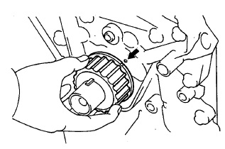 |  | 34. ประกอบพูเลย์เพลาข้อเหวี่ยง
 |  | 35. ใส่สายพานไทม์มิ่งโดยให้สัญลักษณ์ที่เฟืองและสายพานอยู่ตรงกัน
ตารางที่ 7.1 (ต่อ) ขั้นตอนในการปฏิบัติงานบริการฝาสูบ
รูปภาพประกอบ |  | ขั้นตอนในการปฏิบัติงาน
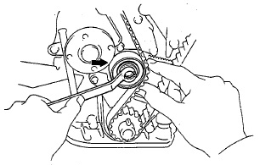 |  | 36. คลายโบลท์ยึดลูกกลิ้งกดสายพานและขยับลูกกลิ้งไปทางด้านขวาสุด และทำการขันโบลท์  ค่าแรงขัน 375 kg-cm
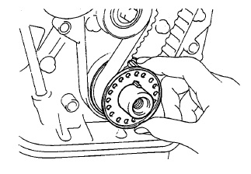 |  | 37. ประกอบตัวล๊อคสายพาน
 |  | 38. ประกอบฝาครอบสายพานไทม์มิ่ง
ตารางที่ 7.1 (ต่อ) ขั้นตอนในการปฏิบัติงานบริการฝาสูบ
รูปภาพประกอบ |  | ขั้นตอนในการปฏิบัติงาน
39. ประกอบพูเลย์เพลาข้อเหวี่ยง
ค่าแรงขัน 1,400 kg-cm

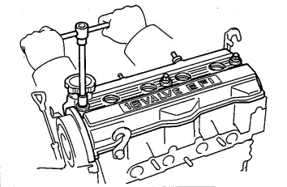 |  | 40. ประกอบฝาครอบวาล์วเข้ากับฝาสูบ  -ขันโบลท์ให้แน่นทีละน้อยเท่าๆกันหลายๆครั้งโดยเริ่มจากโบลท์ด้านในออกสู่ด้านนอกตามลำดับ  ค่าแรงขัน 80 kg-cm
41. ประกอบท่อร่วมไอเสียและปะเก็นเข้ากับฝาสูบ
-ขันโบลท์ให้แน่นทีละน้อยเท่าๆกันหลายๆครั้งโดยเริ่มจากโบลท์ด้านในออกสู่ด้านนอกตามลำดับ
ค่าแรงขัน 250 kg-cm

ตารางที่ 7.1 (ต่อ) ขั้นตอนในการปฏิบัติงานบริการฝาสูบ
รูปภาพประกอบ |  | ขั้นตอนในการปฏิบัติงาน
42. ประกอบท่อร่วมไอดีและปะเก็นเข้ากับฝาสูบ
-ขันโบลท์ให้แน่นทีละน้อยเท่าๆกันหลายๆครั้งโดยเริ่มจากโบลท์ด้านในออกสู่ด้านนอกตามลำดับ
ค่าแรงขัน 280 kg-cm

 |  | 43. ทำความสะอาดเครื่องมือก่อนจัดเก็บ
 |  | 44. ทำความสะอาดพื้นที่ปฏิบัติงาน
กิจกรรมการเรียนการสอน
กิจกรรมครู | กรรมนักเรียน
ขั้นนำ  1. ทบทวนเรื่องงานสายพานไทม์มิ่ง  ขั้นสอน  1. ครูสาธิตการถอดประกอบวาล์วพร้อมอธิบายลำดับขั้นตอนการถอดประกอบ และข้อควรระวังในการถอดประกอบ  2. ครูสาธิตการถอดประกอบฝาสูบพร้อมอธิบายลำดับขั้นตอนการถอดประกอบ และข้อควรระวังในการถอดประกอบ  3. ครูให้ผู้เรียนแบ่งกลุ่ม เป็น 3 กลุ่ม กลุ่มละเท่าๆกัน ให้ผู้เรียนช่วยกัน ถอดประกอบวาล์ว, ถอดประกอบฝาสูบ พร้อมตรวจเช็คสภาพชิ้นส่วน  ขั้นสรุป  1. ครูให้ผู้เรียนรายงานผลการดำเนินการและปัญหาที่เกิดขึ้นระหว่างการปฏิบัติงาน  2. ครูให้ผู้เรียนเก็บเครื่องมือ และทำความสะอาดบริเวณปฏิบัติงาน | ขั้นนำ  1. ผู้เรียนทบทวนความรู้เรื่องสายพานไทม์มิ่ง  ขั้นสอน  1. ผู้เรียนตั้งใจดูและฟังการบรรยายสาธิตวิธีการลำดับขั้นตอนการถอดประกอบวาล์วเครื่องยนต์ และข้อควรระวังในการถอดประกอบ  2. ผู้เรียนตั้งใจดูและฟังการบรรยายสาธิตวิธีการลำดับขั้นตอนการถอดประกอบฝาสูบและข้อควรระวังในการถอดประกอบ  3. ผู้เรียนแบ่งกลุ่ม เป็น 3 กลุ่ม กลุ่มละเท่าๆกัน และทำการถอดประกอบวาล์ว, ถอดประกอบฝาสูบ พร้อมตรวจเช็คสภาพชิ้นส่วน  ขั้นสรุป  1. ผู้เรียนรายงานผลการดำเนินการและปัญหาที่เกิดขึ้นระหว่างการปฏิบัติงานให้ครูทราบ  2. ผู้เรียนเก็บเครื่องมือ และทำความสะอาดบริเวณปฏิบัติงาน

กิจกรรมการสอน
ขณะเรียน
ให้ผู้เรียนฝึกปฏิบัติงานบริการฝาสูบ
หลังเรียน
ครูผู้สอนสรุปผลและชี้แจงข้อเสนอแนะในการปฏิบัติงาน
สื่อการเรียนการสอน
เครื่องยนต์แก๊สโซลีน TOYOTA รุ่น 4A-GE
เครื่องมือช่างในการปฏิบัติงาน
การประเมินผล
ก่อนเรียน
ความตรงต่อเวลาในการเข้าห้องเรียน
ขณะเรียน
ให้ความร่วมมือในการปฏิบัติงาน
หลังเรียน
คะแนนในการปฏิบัติงาน

